Олимпиада
2011

по математике в 5-ый класс
23 февраля 2011 год

Решать задачи можно в любом порядке.
Необходимо не только написать ответ, но и привести решение (объяснить, как этот ответ получен).


1. Саша и Коля участвовали в лыжном кроссе среди 4-х классов. Все участники стартовали одновременно и показали на финише различное время. Саша финишировал сразу после Коли и оказался на 15 месте. Сколько человек участвовало в гонке, если Коля был двадцатым с конца?

2. Некоторое число Любе нужно было разделить на 8. Вместо этого рассеянная Люба умножила данное число на 8 и получила в произведении 2240. Какое число должна была получить девочка в результате деления?

3. На занятии кружка в 4-м классе провели математическую олимпиаду, на которой было предложено 8 задач. За каждую решённую задачу начисляли 8 очков, а за каждую нерешённую задачу списывали 3 очка. Игорь получил 31 очко. Сколько задач он решил верно?
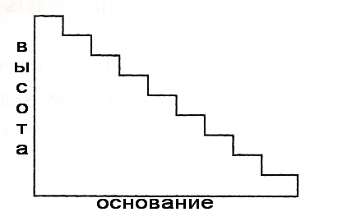
4. В музее есть 2 лестницы: высота первой – 12м, а её основание – 23м, а второй – соответственно 17м и 18м. На первой лестнице ступенек вдвое меньше, чем на второй. Обе лестницы покрыты ковровыми дорожками. Какая из дорожек длиннее?
(Не забудьте, что ответ нужно обосновать!)

5. Расстояние между пунктами А и В 180 км. Одновременно
в одном направлении из пункта В вышел турист,
а из пункта А выехала легковая машина.
ВА
А
180км
Скорость машины в 10 раз больше, чем
скорость туриста.
На каком расстоянии от пункта А машина догонит туриста?



